COMMUNIQUÉ DE PRESSE

Würth Elektronik élargit sa gamme de LED pour l’horticulture
Plus de lumière, plus d'efficacité, une meilleure croissance
Waldenburg (Allemagne), le 23 avril 2026 – Würth Elektronik s'est imposé comme un acteur reconnu dans le domaine des LED destinées à la culture contrôlée des plantes et elargit aujourd’hui sa gamme WL-SMDC Horticulture avec de nouvelles LED au format 3535. Celles-ci se distinguent par une efficacité photonique photosynthétique (PPE) pouvant atteindre 4,9 µmol/J et un flux photonique photosynthétique (PPF) allant jusqu’à 6,34 µmol/s. les trois LED, avec des longueurs d’onde de 450 nm, 660 nm et 730 nm, établissent de nouvellesréférences pour les solutions d’éclairage professionnelles en serres et dans l’agriculture en environnement contrôlé (CEA).
Les LED sont gradables et contrôlables, permettant un réglage précis de l’intensité lumineuse et du spectre. L’outil « Horticulator » disponible sur la plateforme de simulation en ligne REDEXPERT permet de créer et d’optimiser des recettes d’éclairage personnalisées. Les mélanges spectraux peuvent ainsi être adaptés avec précision aux différentes espèces végétales, aux stades de croissance et aux paramètres de qualité.
Fondées sur des données scientifiques
Cette nouvelle gamme s’adresse tout particulièrement aux développeurs et fabricants de systèmes d’éclairage pour les serres, l’agriculture verticale, l’agriculture en environnement contrôlé (CEA), la culture en conteneurs, aux cultures spécialisées, les applications de recherche, ainsi que l’éclairage des aquariums et des cultures d’algues. Grâce à leur haut rendement, leur puissance accrue et leur boîtier compact 3535, ces LED sont idéales pour des concepts d’éclairage modulaires, à grande échelle et optimisés sur le plan énergétique. Würth Elektronik collabore étroitement avec des instituts de recherche et les connaissances scientifiques issues de ces partenariats ont une nouvelle fois été intégrées dans cette nouvelle génération de LED horticoles.
Toutes les LED horticoles de Würth Elektronik sont disponibles en stock sans quantité minimale de commande. Des échantillons gratuits peuvent être demandés pour les projets de développement.
« L'agriculture en environnement contrôlé soutient et complète l’agriculture et l'horticulture conventionnelles là où celles-ci atteignent leurs limites – par exemple dans l’approvisionnement régional en produits frais tout au long de l’année. Nos LED horticoles rendent cela possible. Compte tenu de la croissance démographique mondiale, la production alimentaire indépendante de la localisation jouera un rôle clé à l’avenir », déclare Alexander Gerfer, directeur technique du groupe Würth Elektronik eiSos.

Images disponibles
Les images suivantes peuvent être téléchargées sur Internet pour impression : https://kk.htcm.de/press-releases/wuerth/
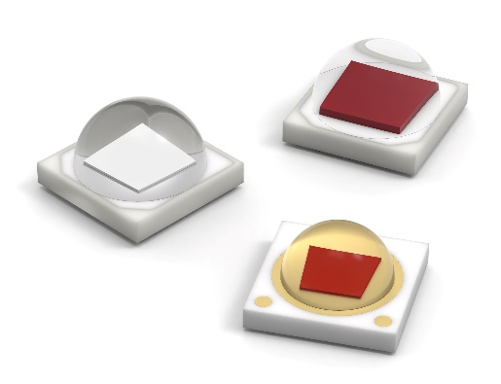
Source photo : Würth Elektronik
La nouvelle gamme de LED pour l’horticulture WL-SMDC de Würth Elektronik, disponible en boîtier compact 3535.

À propos du groupe Würth Elektronik eiSos
Le groupe Würth Elektronik eiSos est un fabricant de composants électroniques et électromécaniques pour l'industrie électronique et un facilitateur technologique pour des solutions électroniques pionnières. Würth Elektronik eiSos est l'un des plus grands fabricants européens de composants passifs et est actif dans 50 pays. Les sites de production situés en Europe, en Asie et en Amérique du Nord fournissent un nombre croissant de clients dans le monde entier.
La gamme de produits comprend des composants passifs, des modules de puissance, des isolateurs numériques, des composants optoélectroniques, des composants électromécaniques, des solutions de gestion thermique, des capteurs et des modules sans fil. Le portefeuille est complété par des solutions spécifiques aux clients.
L'orientation service inégalée de la société se caractérise par la disponibilité de tous les composants du catalogue en stock sans quantité minimum de commande, des échantillons gratuits et une assistance étendue via un personnel technico-commercial et des outils de sélection.

Würth Elektronik fait partie du groupe Würth, leader mondial sur le marché des techniques d'assemblage et de fixation, et emploie environ 7300 personnes. La société a réalisé un chiffre d'affaires de 1,06 milliard d’euros en 2025.
Würth Elektronik : more than you expect !
Plus amples informations sur le site www.we-online.com
Autres informations :  Würth Elektronik France  Romain Méjean  1861, Avenue Henri Schneider  CS 70029  69881 Meyzieu Cedex  France  Mob : +33 6 75 28 45 24  Courriel :  romain.mejean@we-online.com  www.we-online.com | Contact presse :  HighTech communications GmbH  Brigitte Basilio  Brunhamstrasse 21  81249 München  Allemagne  Tél : +49 89 500778-20  Courriel :  b.basilio@htcm.de  www.htcm.de

